Ganghoferlauf 2026:
GROSSES LANGLAUF-FEST MIT ZWEI GESICHTERN
spannende Wettkämpfe bei der Rückkehr auf die originalstrecke
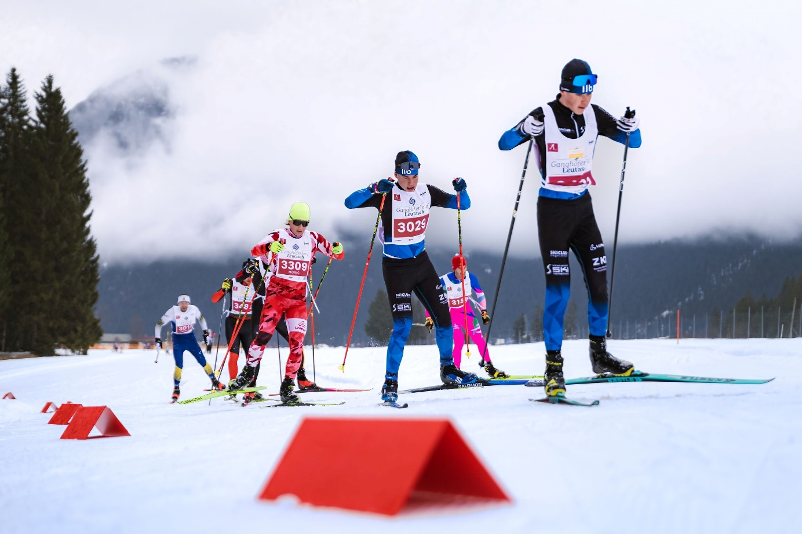
© Region Seefeld
Der Ganghoferlauf 2026 ist Geschichte! Zwei sehr unterschiedliche Tage, unzählige große Siege und ein Wochenende voller Highlights liegen hinter uns.
Was am Samstag mit Traum-Bedingungen begann, endete am Sonntag mit brennenden Wadeln und einer Strecke, die es so richtig in sich hatte. Der Sonnenschein vom Vortag und nächtlicher Regen bedeuteten eine deutliche tiefere Strecke und dementsprechend erschöpfte Siegerinterviews. Einem gewissen Fabian Stocek konnten die Verhältnisse allerdings nichts ausmachen. Der Tscheche konnte sensationell beide Langdistanzen für sich entscheiden und holt sich damit beide großen Gams-Pokale für Klassik und Skating. Grund zum Jubeln gab es aber wie immer beim Ganghoferlauf für alle Teilnehmer:innen. Von den Minis am Samstag bis zu den Fun-Race Teilenehmern am Sonntag – jeder konnte sich über eine Medaille und die erbrachte Leistung freuen. Auch das Organisationsteam kann auf ein gelungenes Wochenende mit rund 1.300 Teilnehmern zurückblicken. TVB-Geschäftsführer Elias Walser bilanziert positiv: „Dass wir dieses großartige Event heuer wieder auf der Originalstrecke durchführen konnten, freut uns natürlich sehr. So viele glückliche Gesichter an einem Wochenende – der Ganghoferlauf ist und bleibt einfach etwas ganz Besonderes.“

  - Strahlender Samstag
Am Samstag zeigte sich Österreichs größter Volkslauf von seiner allerschönsten Seite. Die Rückkehr auf die Originalstrecke wurde begleitet von gleißendem Sonnenschein und ausgelassener Stimmung rund um die Wettersteinhalle. Vor allem beim Mini-Ganghoferlauf war der besondere Geist des Ganghoferlaufs ganz deutlich zu spüren. Die Nachwuchstalente und Special-Athlet:innen flogen über die Strecke und wurden vom Applaus der Zuschauer ins Ziel getragen. Wenige Minuten vorher galt der Beifall den großen Gewinner:innen der Klassik-Distanzen. Nach einer Stunde kam mit Christian Winker schon der erste Sieger ins Ziel. Auf 24 Kilometern hängte er Marius Bauer und Moritz Waidelich ab. Bei den Damen führte kein Weg an Anna-Maria Dietze vorbei, die mehrere Minuten vor Carla Nina Wohler und Eva Schmidhofer ins Ziel kam.
Auf der Langdistanz hängte der Held des Wochenendes den Rest des Felds ab und zauberte eine Zeit von 02:02:21 in den Schnee. Fabian Stocek verwies die knapp 10 Jahre jüngeren Konkurrenten Tom Wagner und Jonathan Göppert auf die Plätze 2 und 3. Mit der 11. schnellsten Laufzeit kam mit Verena Veit bereits die erste Dame ins Ziel. Gemeinsam mit Sophie Lechner und Germana Thannheimer bildete sie ein rein deutsches Podium.

  - fordernder sonntag
Deutlich anstrengender für die Beine sollte Tag 2 des Ganghoferlaufs 2026 werden. Doch einer lief, als hätte er das Memo nicht bekommen. Marius Bauer, gestern noch am zweiten Platz, nahm sich ein Herz und holte sich wenige Skilängen vor Toni Escher und Matteo Anker den Sieg. Nur 3 Minuten später segelte die gestrige dritte Germana Thannheimer mit nur einer Sekunde Vorsprung vor Sophie Lechner ins Ziel, die sich erneut Platz 2 sicherte. Platz 3 ging an Miriam Reisnecker.
Der überragende Mann des Wochenendes kam mit einer Zeit von 01:50:27 ins Ziel und hieß erneut Fabian Stocek. Die Führungstraube aus zwischenzeitlich 9 Athleten bewegte sich gemeinsam Richtung Ziel, bevor Stocek knapp einen Kilometer vor Schluss noch einmal aufs Gas drückte und die Konkurrenz hinter sich ließ. Am Ende kam er 4 Sekunden vor Maximilian Prosser und 6 Sekunden vor Christian Winker ins Ziel. Nur 5 Minuten später kam mit Anna-Maria Dietze bereits die erste Frau ins Ziel. Die Kurzdistanz-Siegerin vom Vortag hängte die Zweitplatzierte Carla Nina Wohler um 12 Sekunden ab. Komplettiert wurde das Podium von Ganghofer-Legende Sigrid Mutscheller.

  - Spass statt stoppuhr
Ein besonderes Highlight war wieder das 10 km Fun Race. Teams, Familien und Freundesgruppen gingen gemeinsam auf die Strecke – ganz ohne Zeitdruck, dafür mit umso mehr Spaß. Am Ende ging die große Ganghofer-Wandertrophäe an das Team mit den meisten Teilnehmenden, nicht mit den schnellsten Zeiten.
Honorarfreies Bildmaterial können Sie hier downloaden. Bildnachweis laut Copyright-Vermerk.

Kontakt und Rückfragen:
Region Seefeld – Tirols Hochplateau
c/o Michael Simperl
Kirchplatzl 128a, A-6105 Leutasch
M: +43 (0)664 / 889 458 47
michael.simperl@seefeld.com
www.seefeld.com

